Presseinformation

21.05.2019

Jubiläum Forum Qualitätspflaster
Verein Forum Qualitätspflaster feiert 10- jähriges Bestehen

Forum Qualitätspflaster in Fachwelt anerkannt und erster Ansprechpartner für Belebungszonen. Pflasterer Handwerk als immaterielles Kulturerbe der UNESCO ausgezeichnet. Vorstandsvorsitzender Eduard Leichtfried sieht Potenzial bei Gehsteigflächen.

Der Verein Forum Qualitätspflaster (FQP) wurde vor 10 Jahren gegründet, umfasst heute rund 150 Mitglieder und ist im Bereich der Flächengestaltung mit Pflastersteinen und Pflasterplatten tätig. „Wir sind als unabhängiger Verein in der Fachwelt anerkannt und erster Ansprechpartner bei zu gestaltenden Pflasterflächen. Diese werden wieder stärker nachgefragt und der Wert des Handwerkes wurde sogar von der UNESCO, durch die Auszeichnung als immaterielles Kulturerbe, wertgeschätzt“, freut sich Vorstandsvorsitzender Eduard Leichtfried.

In den letzten Jahren wurde viel erreicht, doch die Potenziale sind laut Leichtfried noch nicht ausgeschöpft: „Bei Verkehrsflächen beispielsweise ist es wichtig, durch gestalterische Maßnahmen und der richtigen Materialauswahl eine in ihrer Funktion selbsterklärende Oberfläche zu erzielen. Dafür sind Pflasterflächen mit den vielfältigen Möglichkeiten -- Steinauswahl, Farbe, Formate, Verband etc. am besten geeignet.“ Gerade bei Begegnungszonen oder Flächen für den ruhenden Verkehr komme man an der Pflasterbauweise nicht vorbei. Auch Gehsteige seien nur in der Pflasterbauweise herzustellen, denn spätestens nach den ersten Aufgrabungen und der Wiederherstellung mit den ursprünglichen Steinen oder Platten sei der Vorteil sicht- und vor allem kalkulierbar, so Leichtfried.

Mit Pflaster neu gestaltete Flächen strahlen zudem eine neue Vitalität aus, die bei den Nutzern positive Aneignungsprozesse bewirken und dadurch die Aufenthaltsbereitschaft erhöhen. „Es ist diesbezüglich unabdingbar, in öffentlichen und halböffentlichen Räumen Wohlfühlzonen zu schaffen, die Kommunikation anregen und somit das Leben wieder in die Zentren rücken“, fordert Leichtfried.

Anteil versiegelter Flächen reduzieren

Neben den wirtschaftlichen Aspekten spielen ökologische und soziale Komponenten eine wichtige Rolle. „In den nächsten zehn Jahren wollen wir die Mitgliederanzahl verdoppeln, um den Anteil versiegelter Flächen zu verringern und jährlich, so wie in anderen Ländern, mindestens 2 m² je Einwohner und Jahr in hoher Qualität zu pflastern, anstatt wie bisher 0,5 m²“, erklärt Leichtfried die Ziele des Vereins.

Der umwelttechnische Nutzen von Pflasterflächen äußerst sich sowohl im langjährigen Gebrauch, als auch in der Möglichkeit zur Wiederverwendung des Pflastermaterials nach Aufgrabungen.

Gegenüber versiegelten Flächen bieten Pflasterungen weitere Vorteile: sie reduzieren den Abfluss von Oberflächenwässern und stellen somit einen passiven Hochwasserschutz dar, was einerseits zu einer Entlastung der Kanalisation und gleichzeitig zu einer Erneuerung des Grundwassers führt, andererseits aber auch gegen die städtische Überhitzung in

Ballungsräumen wirkt. Im Vergleich zu anderen befestigten Oberflächen erzeugen Pflasterflächen über die gesamte Lebensdauer die geringsten Umweltbelastungen hinsichtlich der CO₂-Emissionen und dem kumulierten Energieaufwand.

Aktivitäten des FQP
Das Forum Qualitätspflaster ist mittlerweile eine von Kommunen, Planern und Bauherren anerkannte Drehscheibe betreffend Planung und Ausführung von hochqualitativen Pflasterbauwerken geworden. Geschäftsführerin Gabriela Prett-Preza: „Mit dem Pflasterer Handwerkerbuch, dem Planungshandbuch und diversen einschlägigen Richtlinien konnten wir einheitliche Qualitätsstandards festlegen. Diese wurden und werden durch Schulungen, Vorträge, Expertenforen und laufende Seminarangebote weitergegeben. Die Zusammenarbeit mit verschiedensten Universitäten hat sich sehr bewährt, da geförderte Forschungsvorhaben und studentische Gestaltungswettbewerbe im Rahmen der Ausbildung partnerschaftlich umgesetzt wurden.“
Die Aktivitäten des FQP sind vielfältig. Es wurde beispielsweise der Pflasteradler, ein interner Wettbewerb, ins Leben gerufen. Im Zuge dessen werden die besten Projekte und Arbeiten der Mitglieder ausgezeichnet. Dieser fand insgesamt drei Mal statt, der letzte im Jahr 2018. Die Prämierungen reichen von Großprojekten wie der Neugestaltung des Stephansplatzes über Ortskerngestaltungen wie in Leogang bis hin zu Außenanlagen bei gewerblichen Projekten und Familienhäusern.

Seit 2015 findet der Paving Design Award statt, ein studentischer Ideen-Wettbewerb für Masterstudierende der Landschaftsplanung & Landschaftsarchitektur und Kulturtechnik & Wasserwirtschaft der Universität für Bodenkultur Wien. Die Durchführung des Wettbewerbes erfolgt gemeinsam mit einer Gemeinde, die so vom Ideenreichtum der Studierenden und der Fachkenntnis der Experten profitiert.

2012 wurde das „Pflasterer Handwerkerbuch – Grundlage für den Beruf des Pflasterers“ und 2014 das „Planungshandbuch – Planung und Qualitätssicherung für nachhaltige Pflasterflächen“ verfasst, um zukünftige Pflasterer zu schulen bzw. Planer bei Pflasterprojekten zu unterstützen.

Qualität zählt
Die Qualitätskriterien des FQP lassen sich folgendermaßen zusammenfassen: um ein solides Projekt garantieren zu können, bedarf es umfassender Information. Das FQP, als neutrale, unabhängige Informationsplattform mit einem weitreichenden Netzwerk im Hintergrund, stellt den Nutzen für Bauherren in den Mittelpunkt. Dies wird durch die Non-Profit Orientierung des FQP gewährleistet. Es wurden definierte Kriterien und Standesregeln festgelegt, die von den Mitgliedern unbedingt einzuhalten sind, um eine einheitliche Qualität garantieren zu können. Nur dadurch kann die langfristige und nachhaltige Reputation der Pflasterbranche sichergestellt werden. Die Mitglieder dürfen das Markenzeichen FQP führen und weisen sich somit als kompetente und leistungsfähige Ansprechpartner aus.

Das Forum Qualitätspflaster ist eine Qualitätsgemeinschaft für Flächengestaltung mit Pflastersteinen und Pflasterplatten und das einzige unabhängige Kompetenzzentrum für Planung, Beratung und Ausführung, das Gewerbe übergreifend kooperiert mit dem Ziel, die Qualität des Gesamtbauwerks zu verbessern. Mitglieder werden aus dem Kreis der Gemeinden, Planer und Architekten, Baustoffproduzenten und der ausführenden Unternehmen aufgenommen.

Rückfragehinweis:
Mag. Gabriela Prett-Preza
FORUM QUALITÄTSPFLASTER
Westbahnstrasse 7/6a | A-1070 Wien

Tel. 01-522 44 66 88, Mobil:0676/971 3471

info@fqp.at | www.fqp.at

Fotos - Download auf www.fqp.at

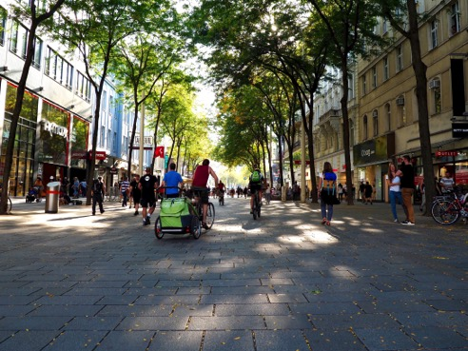
Pulsierendes Leben im öffentlichen Raum durch Gestaltung mit einer in ihrer Funktionen selbsterklärenden Pflasteroberfläche auf der Mariahilfer Strasse in Wien
© Forum Qualitätspflaster
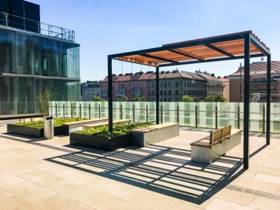
Wiederverwendung vorhandener Betonplatten bei der Neugestaltung der Dachterrassen des Kaiser-Franz-Josef-Spitals
© Kräftner Landschaftsarchitektur

Logo 10-jähriges Jubiläum © Forum Qualitätspflaster

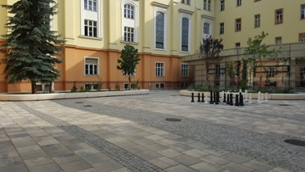
Mediterranes Flair bei niedrigen Lebenszykluskosten im Innenhof des Ursulinengymnasiums in Graz
© Weissenböck Baustoffwerk-www.steine.at

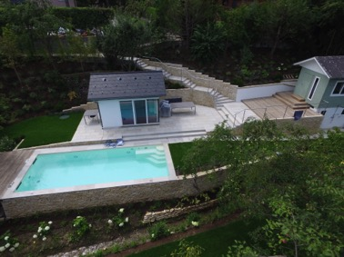
Qualitätsvolle Gestaltung in modernem Kleingarten
© Stein und Gartendesign Pflasterungs GesmbH

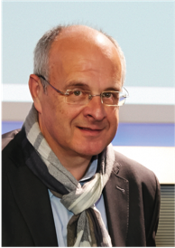

Vorstandsvorsitzender Eduard Leichtfried © Z+B/Schwentner

